Viernes
20
de mayo

Segundo de Primaria
Conocimiento del Medio

Al maestro con cariño

Aprendizaje esperado: describe costumbres, tradiciones, celebraciones y conmemoraciones del lugar donde vive y cómo han cambiado con el paso del tiempo.

Énfasis: reconoce cómo y porque se celebra el Día del Maestro, así como algunos maestros emblemáticos en México.

¿Qué vamos a aprender?

Esta sesión estará dedicada a todas las maestras y maestros de nuestro país. ¿Sabes por qué?

El 15 de mayo se celebra en México el Día del Maestro; en nuestro país, desde hace más de 100 años, conmemoramos en este día a todas las maestras y los maestros.

Estamos seguros de que tienes una maestra o un maestro que recuerdas con mucho cariño, por lo que en esta sesión reconocerás cómo y porque se celebra el Día del Maestro. Conocerás a algunos maestros emblemáticos de nuestro país.

Emblemático quiere decir que, son personas que por sus acciones y obras representan a alguien; en este caso a los maestros. México ha tenido y tiene grandes maestros a los cuales conocerás a lo lardo de esta sesión.

¿Qué hacemos?
Seguramente el fruto del trabajo de las maestras y maestros es visualizado a través de mensajes de cariño de sus alumnos, ya que, a parte de una buena enseñanza, los maestros inspiran a sus alumnos a ser mejores.

En 1917 los diputados Benito Ramírez y Enrique Viesca propusieron al presidente Venustiano Carranza que, el Día del Maestro fuera establecido el 15 de mayo para reconocer la gran labor que realizan los docentes en nuestro país; fue en 1918 que, por decreto presidencial, se inicia con esta conmemoración establecida como el Día del Maestro. Es decir, hace 104 años que se conmemora esta fecha.

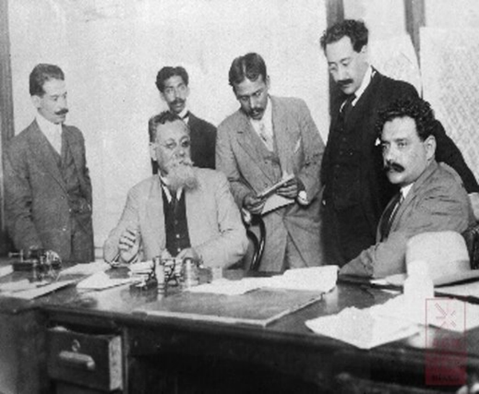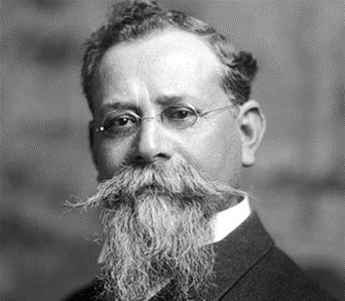
https://www.gob.mx/agn/articulos/agnrecuerda-a-venustiano-carranza
https://www.gob.mx/sedena/documentos/29-de-diciembre-1859-natalicio-del-baron-de-cuatrocienegas-don-venustiano-carranza?state=published

En México hay maestras y maestros ilustres, cuya obra ha contribuido a engrandecer a nuestro país.

Lee lo siguiente para conocer de ellos:

José Vasconcelos

Fundó la Secretaría de Educación Pública y emprendió una gran campaña alfabetizadora en el país. Fue rector de la Universidad Nacional y es conocido como “El apóstol de la educación”.

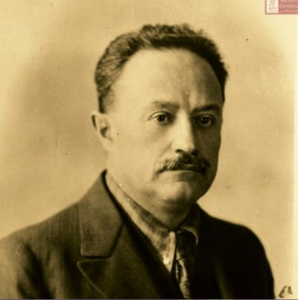
https://www.gob.mx/agn/articulos/agnrecuerda-el-legado-de-jose-vasconcelos-a-59-anos-de-su-muerte?idiom=es
Eulalia Guzmán

Fue una maestra y arqueóloga mexicana. Al igual que otras maestras de su época, dedicó parte de su actividad profesional a impulsar la educación de las mujeres, en especial de las trabajadoras y de las clases sociales más desfavorecidas.

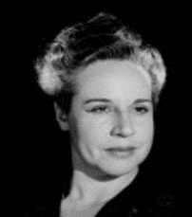
https://mediateca.inah.gob.mx/islandora_74/islandora/object/fotografia:303868

Justo Sierra

Conocido también como el “Maestro de América”, Justo Sierra fue periodista, historiador, político y poeta. Se le atribuye la fundación de la Universidad de México, (después Universidad Nacional Autónoma de México, UNAM).

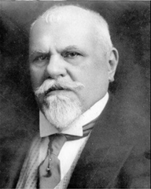
https://mediateca.inah.gob.mx/islandora_74/islandora/object/fotografia%3A449828

Amalia González Caballero de Castillo Ledón

Maestra Normalista y Licenciada en Letras, fue ella quien promovió la fundación de la Asociación Nacional de Protección a la Infancia, fue precursora en México del derecho de la mujer a votar y ser votada, es reconocida hoy en la Rotonda de las Personas Ilustres.

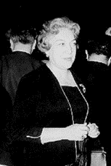
https://mediateca.inah.gob.mx/islandora_74/islandora/object/fotografia%3A221382

Rafael Ramírez Castañeda

Fue un educador mexicano que se dedicó a organizar y desarrollar la educación rural en todo México. Fundó escuelas rurales, organizó la supervisión y escribió guías didácticas para el maestro rural, además de libros y folletos.

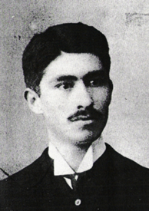
https://www.gob.mx/epn/es/articulos/rafael-ramirez-castaneda-1885-1959?tab=

Gabriela Mistral

Galardonada con el primer Premio Nobel de Literatura en 1945 promovió un pensamiento pedagógico centrado en el desarrollo y la protección de los niños.

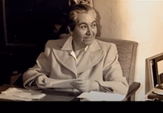
https://www.youtube.com/watch?v=dMecuN9VkDc
Esta es solo una pequeña muestra de algunas maestras y algunos maestros emblemáticos de México.

Actualmente existen miles de docentes que buscan dar lo mejor de sí a sus alumnos; por ejemplo, en esta época de aislamiento muchas maestras y maestros buscaron la forma de mantener la comunicación con sus alumnos, aprendieron a usar redes sociales, plataformas, están haciendo su mejor esfuerzo para que las niñas y los niños del país sigan aprendiendo.

Porque ser maestro no solo es enseñar bien, también es escribir en el corazón de una niña o un niño y dejar huella en la vida de una persona.

Para conocer un poco más sobre el trabajo que hacen las maestras y los maestros de nuestro país, te invito a observar el siguiente video.

- Demo Maestros.
https://youtu.be/_vptty38Gxo

En el video se refleja a las maestras y los maestros de todo el país, y no solo a los de primaria, sino también a las y los de educación inicial, preescolar, secundaria y de educación superior.

A lo largo de tu vida, conocerás muchas maestras y muchos maestros, los cuales te ayudarán a desarrollarse como persona, te inspirarán y te brindarán todo su apoyo, cariño y consejo.

En esta sesión aprendiste que:

- El 15 de mayo se celebra a todas las maestras y los maestros del país.
- Esta conmemoración es un reconocimiento al trabajo que realizan diariamente miles de maestras y maestros en todo el país.
- En nuestro país han existido diferentes maestras y maestros emblemáticos que han dejado una gran huella y son pilares del desarrollo de nuestro país.
- Las maestras y los maestros no solo enseñan, también inspiran y te apoyan para que te desarrolles como persona.

El reto de hoy:

Si tienes la oportunidad, escríbele una carta, un recado o un mensaje de felicitación a tu maestra o maestro, le va a gustar mucho.

Si te es posible consulta otros libros y comenta el tema de hoy con tu familia.

¡Buen trabajo!

Gracias por tu esfuerzo.

Para saber más:
Lecturas

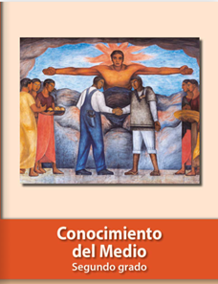
https://libros.conaliteg.gob.mx/P2COA.htm

